Урок - игра
«Российское государство»
Всемирная история
Бородич Наталья Григорьевна, учитель истории и обществоведения первой категории ГУО «Средняя школа №3 г. Лепеля»
Урок – игра (3 команды)
Цели урока:
Личностные: подвести учащихся к пониманию ответственности за судьбу своей страны, воспитание патриотизма и толерантного отношения к другим народам и государствам.
Метапредметные: умение работать с информацией; производить простые логические действия (анализ, синтез, сравнение, обобщение); выражать свои мысли, отвечать на вопросы, аргументировать; использовать знаки и символы; планировать и оценивать свою работу.
Предметные: описывать основные события истории России в обозначенный период; определять особенности развития русской культуры и науки; определять причины, характер и значение революций; давать оценку историческим личностям; объяснять, почему появилась необходимость в проведении буржуазных реформ; характеризовать социально – экономическое и политическое развитие России на рубеже веков.
Задачи:
- Систематизировать и обобщить представление учащихся об истории России 19 - начала 20в.; подвести учащихся к пониманию того, что это был сложный и противоречивый период в истории Русского государства: борьба с наполеоновской Францией, активная внешняя политика (вхождение территорий в состав Российской империи), крепостничество, модернизация и индустриализация, три российских революции, культурные достижения.
- Развивать коммуникативные умения, умения анализировать, обобщать и систематизировать изученный материал, работать сообща и в группах, формировать навыки самостоятельной работы, поиск и подготовка дополнительной информации.
- На примере истории России воспитывать у учащихся чувство патриотизма, толерантности, любви к своей Родине.
Планируемые результаты обучения: обобщить и систематизировать знания учащихся по теме «Российское государство»; формировать умение планировать деятельность; умение оценивать результаты деятельности, навыки рефлексии.
Задания для учащихся, выполнение которых приведёт к достижению запланированных результатов:
1. Конкурс «Разминка»
2. Конкурс «Стихотворение с недостающими словами»
3. Конкурс «Исправьте ошибки в тексте документа»
4. Конкурс «История в лицах»
5. Конкурс «О каких событиях идёт речь?»
6. Конкурс «Интересные факты»
7. Конкурс «Вещи из коробки»
8. Конкурс «Культура вт.пол. 19в.»
9. Конкурс «Что объединяет всех этих людей?»
10. Конкурс ораторов.
Рефлексия. Домашние заготовки (стихи о России 19 – начала 20в.)

Персоналии: Александр I, Николай I, Александр II, Александр III, Николай II.
Обеспечение урока: компьютер, мультимедийный проектор, мультимедийная презентация, текст исторических источников, оценочный лист.
Тип урока: урок обобщения с использованием ИКТ.
Форма урока: урок – игра.
Ход урока:
Учитель приветствует учащихся.
- Сегодняшний урок хотелось бы начать с прослушивания гимна царской России (играет гимн «Боже, царя храни»).
- Далеко не секрет, что каждая суверенная, уважающая себя и свои традиции страна имеет собственный гимн. Это не просто музыкальное сочинение, это один из символов государства, исполняемый при торжественных мероприятиях и официальных празднованиях. «Боже, царя храни» - это произведение было визитной карточкой Российской Империи на протяжении всего XIX-го века. Произведение являлось официальным государственным гимном Российской Империи в период с 1833-го по 1917-й годы, вплоть до Февральской революции, в результате которой была свергнута монархия.
В 1833 году гимн Российской империи пережил редакцию, авторами которой стали Алексей Федорович Львов, написавший музыку, и В.А. Жуковский, написавший текст. Инициатором написания нового варианта стал император Николай I.
- Ребята, назовите, какие ещё символы государства вам известны?
Учитель.
- Какому государству был посвящён III раздел?
- Дайте определение, что такое государство?
Учитель. Зачитывает отрывок Николая Некрасова "Кому на Руси жить хорошо" (1877 г., глава "Пир на весь мир").

Ты и убогая,
Ты и обильная,
Ты и могучая,
Ты и бессильная,
Матушка Русь!
- Как автор данного произведения описывает Россию 19 века?
- Дайте свою оценку происходящих событий в России в 19 –нач. 20в.
Слайд, на котором размещены картинки основных событий русской истории 19 – нач. 20 века.
- Ребята, чему будет посвящён наш урок обобщения?
Учитель. Сегодня проведём урок - игру по теме «Российское государство» (учитель объясняет правила игры, делит класс на 3 команды).

Учитель. Первый конкурс «Разминка» (Правильное написание исторических терминов и понятий)
1. _течественная война (О)
2. М_нифест (а)
3. Р_мантизм (о)
4. Крепос_ное право (т)
5. Рев_люция (о)
6. Пр_лет_риат (о, а)
(максимальное количество баллов – 6, за объяснение каждого термина 2балла)

Учитель. Второй конкурс «Стихотворение с недостающими словами» (Вставьте пропущенные слова)
- Скажи-ка, дядя, ведь не даром
Москва, спаленная пожаром,
Французу отдана?
Ведь были ж схватки боевые,
Да, говорят, еще какие!
Недаром помнит вся Россия
Про день Бородина!
(максимальное количество баллов - 4)
- В каком году произошло данное событие? (дополнительный балл -1)
- Что вы знаете о Бородинском сражении? (дополнительный балл -2)

Учитель. Третий конкурс «Исправьте ошибки в тексте документа»
1группа
А.А. Бестужев. Об историческом ходе свободомыслия в России
Наконец Жуков (Наполеон) вторгся в Россию, и тогда – то народ белорусский (русский) впервые ощутил свою силу, тогда – то пробудилось во всех сердцах чувство независимости, сперва политической, а впоследствии и народной. Вот начало свободомыслия в Беларуси (России). Правительство само произнесло слова: «Заключение (Свобода), освобождение».
2 группа
Отрывок из книги «Под скипетром Романовых», написанной в Петербурге в 1912г.
«Государь – император Михаил (Николай) Александрович, заботясь о мирном развитии Польши (России) и других народов и уменьшении военных издержек, которые приходится теперь нести, сделал почин к облегчению этого бремени и поднял голос в пользу того, чтобы государства, по доброму между собою соглашению, ограничили свои мирные (военные) расходы, и вместе с тем решали впредь столкновения и споры между собой не договором (не войной), а третейским судом…»
3 группа
Манифест 19 февраля 1861г.
«… В силу означенных новых положений помещики (крепостные люди) получат в своё время полные права свободных сельских обывателей. Крестьяне (помещики), сохраняя право собственности на все принадлежащие им дома (земли), предоставляют ремесленникам (крестьянам), за установленные повинности, в постоянное пользование усадебную их оседлость, и сверх того, для обеспечения быта их и исполнения обязанностей их пред Правительством, определённое в положениях количество полевой земли и других угодий…»
(максимальное количество баллов - 4)

Учитель. Четвёртый конкурс «История в лицах» (подпишите портреты и расставьте в хронологической последовательности правивших царей)
Александр I, Николай I, Александр II, Александр III, Николай II.

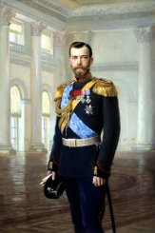 | 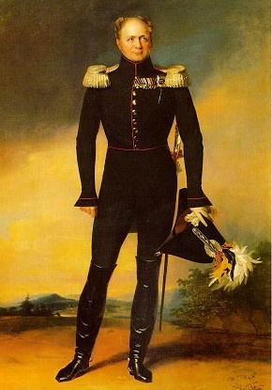 | 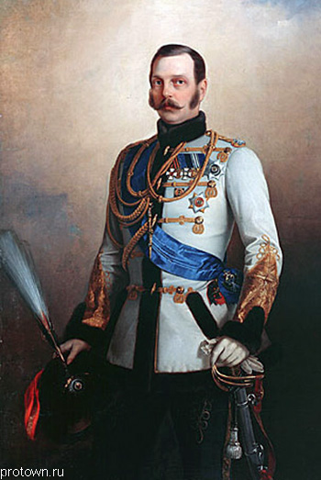 | 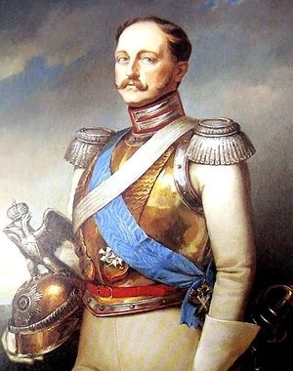 | 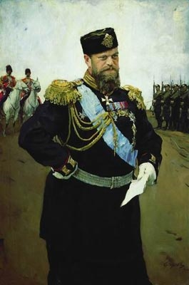
Николай II. | Александр I | Александр II | Николай I | Александр III
(максимальное количество баллов – 10)

Физкультминутка
Учитель. Прослушайте отрывок музыкального произведения, а в конце ответьте на вопрос, какое отношение данное произведение имеет к теме сегодняшнего урока?
(«Щелкунчик»; композитор П.И. Чайковский)
- Как складывались отношения композитора с русскими царями, если таковы были?
Учитель. Будучи известным композитором, П.И.Чайковский имел знакомства в самых высоких кругах российского общества, в том числе был лично знаком и с некоторыми представителями царствующего дома Романовых, получал приглашения на различные празднества и торжества, заказы на музыкальные сочинения в связи с теми или иными событиями.
Александр II "Освободитель", 1818 - 1881. Чайковский не был лично знаком с императором Александром II, но в его переписке встречаются упоминания о событиях, связанных с личностью и царствованием Александра II и об отражении этих событий в музыкальной жизни. В частности, композитор с иронией повествует о "буре патриотического восторга", которая разразилась на представлении оперы М.И.Глинки "Жизнь за царя" в связи с неудачным покушением на императора в 1866 г., когда публика "вопила: "Вон поляков!" и спектакль был фактически сорван.
Александр III Александрович "Миротворец", 1845 - 1894. Император не был чужд музыкальных интересов, он даже участвовал в домашних музыкальных концертах в Царском селе, исполняя партию корнета или геликона в духовом оркестре. Еще будучи цесаревичем, он часто присутствовал на концертах и спектаклях, эта традиция сохранилась и во время его царствования. О Чайковском Александр III слышал, вероятно, от своего учителя музыки Р.В.Кюндингера, который давал уроки музыки и Чайковскому. Личное знакомство композитора с царем произошло еще до официального представления в 1885 г. в Петербурге на спектакле оперы "Евгений Онегин". Александр III благоволил П.И.Чайковскому. Он присутствовал на ряде спектаклей, генеральных репетиций и концертов во время постановки и исполнения произведений П.И.Чайковского.

Учитель. Пятый конкурс «О каких событиях идёт речь?»
1. Тятька, эвон что народу
Собралось у кабака:
Ждут каку - то все свободу;
Тятька, кто она така? -
Цыц! Нишкни, пущай гуторят,
Наше дело сторона,
Как возьмут тебя да вспорют,
Так узнаешь, кто она! (отмена крепостного права)
(максимальное количество баллов - 4)
- В каком году отменили крепостное право? (1 балл)
- Кто издал Манифест об отмене крепостного права? (1 балл)
- Кому принадлежит идея отмены крепостного права, до Александра II?
- Какие буржуазные реформы были проведены в России? Поясните их суть и значение.
2.
Александр Боровской
Ты вспомни, товарищ, семнадцатый год,
И памятней не было года
Когда измождённый войною народ,
За правду шёл в бой и свободу,
Не стало тогда для народа преград
И с верной дороги не сбили
Ни козни Антанты, ни яростный град,
Из пуль и осколков, и были
Сердца у бойцов тогда тверже свинца,
Ведь были сердца их из стали,
Их храбрость и твёрдость не знали конца,
Они за тебя воевали! (октябрьская революция)
(максимальное количество баллов - 4)
- В каком году произошла октябрьская революция? (1 балл)
- Что обещали большевики народу? («Мир, Землю и Хлеба») (1 балл)
- Укажите главную цель революции 1917г.?
- В каком году в России произошла первая революция, укажите причину?
- Укажите характер первой российской революции?

Учитель. Шестой конкурс «Интересные факты» (учащиеся по очереди называют факты; побеждает та команда, у которой было большее количество интересных или мало известных фактов из истории России 19 – нач. 20в.)
Например:
- Вещи и обувь в царской семье переходили от старших детей к младшим. Сам Государь был настолько скромен в личной жизни, что до последних дней носил свои «жениховские» костюмы. (Николай 2).

- В жизни царя-мистика цифра 12 имела мистическое и фатальное значение. Государь родился 12 декабря 1777 года, т. е. 12-го числа XII месяца. Шведы подступили к Кронштату в 1789 году, когда Александру было 12 лет. День восшествия на престол Александра I пришелся на 12 марта 1801 года на 24 году жизни, что составляет 2 раза по 12. Отечественная война началась в 1812 году на 36 году жизни Александра I, содержащем 3 раза по 12. Скончался государь в 1825 году на 48 году со дня рождения, что содержит 4 раза по 12. Перед смертью болел 12 дней. Царствововал же государь 24 года, содержащих 2 раза по 12.

- Знаменитая французская писательница Жермена де Сталь, которой довелось беседовать с Кутузовым, заметила, что русский генерал владеет французским получше корсиканца Бонапарта.

- Александр II родился в Москве, за что и получил от отца прозвище «Московский калач». В письмах к своей любовнице, княжне Екатерине Долгоруковой, сам Александр II называл себя «Мунька», а свою гражданскую жену «Дусей».
(2 балла за один названный факт)

Учитель. Седьмой конкурс «Вещи из коробки» (учитель достаёт из коробки определённые вещи, а ребята отвечают, кому она могла принадлежать; поясняют, почему они так думают)

1. Фляжка, кирзовые сапоги (Александр III) – император Александр III был изобретателем кирзовых сапог. Все дело в его пристрастии к спиртным напиткам. Александр был женат на принцессе Дагмаре из датского королевского дома, несколько представителей которого умерло от алкоголизма, она на дух не переносила спиртного и приходила в тихое бешенство, когда видела супруга подшофе. Александр был заботливым и любящим супругом и не хотел оскорблять чувства жены, но справиться со своей пагубной привычкой не мог. Выход император нашел в создании сапог с широким голенищем, куда бы легко помещалась фляжка с горячительным.
Чтобы фляжка не давила на ногу, с одной стороны ее делали вогнутой.

2. Ложка или вилка (Александр III) – обладал невероятной трудоспособностью и огромной физической силой. Он мог руками свернуть в трубку железный поднос, согнуть железную кочергу или серебряный рубль. Однажды за обедом австрийский посол, коснувшись волнений на Балканах, угрожающе намекнул, что Австрия может мобилизировать два – три армейских корпуса. Александр спокойно взял серебряную вилку, скрутил её петлёй и бросил австрийскому послу.
- Вот что я сделаю с вашими двумя – тремя мобилизованными корпусами, - хладнокровно сказал царь…

3. Коньки или теннисная ракетка (Николай II) – был самым спортивным русским царём. Любил плавать на байдарке, обожал скачки, зимой играл в русский хоккей, бегал на коньках, увлекался теннисом.

4. Солдатики или марки (Николай II) – собирал и коллекционировал.

5. Автомобили (Николай II) – любил автомобили, в его гараже к 1912г. насчитывалось более 50 авто.

6. Удочка или крючок (Александр III) - любил часами сидеть с удочкой и ловить форелей. — Когда русский царь удит рыбу, Европа может подождать, — ответил он в Гатчине одному министру, который настаивал, чтобы император принял немедленно посла какой-то западной державы.
(максимальное количество баллов - 12)

Учитель. Восьмой конкурс «Культура вт. пол. 19в.» (в таблице 3 картинки по тебе: химия, литература, образование. Учащимся нужно ответить, какое отношение они имеют к теме культура + назвать фамилии деятелей культуры)

Культура (вт.пол. XlXв.)
1 | 2 | 3
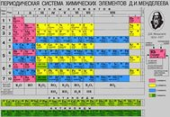 | 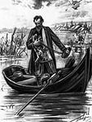 | 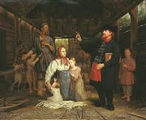
?  (ответ)  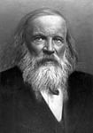Таблица Менделеева | ?  (ответ)  «Му-Му»  Тургенев И.С. 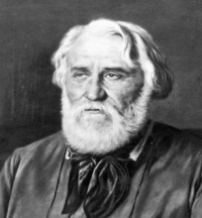 | ?  (ответ)  1887 - Закон о «кухаркиных детях» 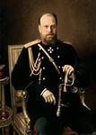
(максимальное количество баллов - 9)

Учитель. Девятый конкурс «Что объединяет всех этих людей?»
1. М.А. Балакирев, А.П. Бородин, М.П. Мусоргский, Н.А. Римский – Корсаков (композиторы, «Могучая кучка»).
2. Н.И. Лобачевский, Н.Н. Зинин, В.Я. Струве, Н.И. Пирогов? (деятели науки)

Учитель. Десятый конкурс «Конкурс ораторов» (Учащиеся заранее к нему самостоятельно подготовились)
Например
1. Речь императора Николая II к депутации рабочих 19 января 1905 года

Его Величество Государь Император в среду, 19 сего января, осчастливил депутацию столичных и пригородных заводов и фабрик в Александровском Дворце, в Царском Селе, следующими милостивыми словами:
«Я вызвал вас для того, чтобы вы могли лично от Меня услышать слово Мое и непосредственно передать его вашим товарищам.
Прискорбные события с печальными, но неизбежными последствиями смуты произошли от того, что вы дали себя вовлечь в заблуждение и обман изменниками и врагами нашей родины.
Приглашая вас идти подавать Мне прошение о нуждах ваших, они поднимали вас на бунт против Меня и Моего Правительства, насильственно отрывая вас от честного труда в такое время, когда все истинно-русские люди должны дружно и не покладая рук работать на одоление нашего упорного внешнего врага.
Стачки и мятежные сборища только возбуждают безработную толпу к таким беспорядкам, которые всегда заставляли и будут заставлять власти прибегать к военной силе, а это неизбежно вызывает и неповинные жертвы.
Знаю, что не легка жизнь рабочего. Многое надо улучшить и упорядочить, но имейте терпение. Вы сами по совести понимаете, что следует быть справедливым и к вашим хозяевам и считаться с условиями нашей промышленности. Но мятежною толпою заявлять Мне о своих нуждах — преступно.
В попечениях Моих о рабочих людях озабочусь, чтобы все возможное к улучшению быта их было сделано и чтобы обеспечить им впредь законные пути для выяснения назревших их нужд.
Я верю в честные чувства рабочих людей и в непоколебимую преданность их Мне, а потому прощаю им вину их.
Теперь возвращайтесь к мирному труду вашему, благословясь, принимайтесь за дело вместе с вашими товарищами, и да будет Бог вам в помощь».

(максимальное количество баллов - 10)

Рефлексия (отрывки стихотворений про Россию 19 – начала 20в., заранее подготовленные учащимися)
Подведение итогов игры.

